**Metodický materiál - Pracovní list Andre Maria Ampér a elektrický proud**

**Název: Andre Maria Ampér a elektrický proud**

**Předmět:** Základy elektrotechniky

**Využití pro ročník:** 1. ročník maturitních oborů a učebních oborů

**Časový odhad:** 20 -25 min

**Anotace**: V elektrotechnice se vyskytuje spousta osobností, které se o rozvoj této vědy zasloužily více. Jedna z těchto osobností je Andre Maria Ampér. V tomto pracovním listě si žáci nejprve mohou přečíst ve zkratce jeho životopis a poté vyplnit úplně základní informace týkající se jeho přínosu elektrotechnice.

**Použité metody:** Didaktické hry, Metoda názorně demonstrační, metoda slovní

**Pomůcky:** Přiložený materiál ve formě úvodního textu a pracovního listu.

**Popis postupu využití:** V přiloženém materiálu se studenti nejdříve přečtou přiložený text v podobě stručného životopisu Andre Maria Ampéra. Poté žáci vyplní pracovní list.

**Odkazy, zdroje:** <https://cs.wikipedia.org/wiki/Andr%C3%A9-Marie_Amp%C3%A8re>

<https://cs.wikipedia.org/wiki/Elektrick%C3%BD_proud>

Úvodní text Andre Maria Ampér:

 (22. ledna 1775 Lyon – 10. června 1836 Marseille)

Ampère se narodil v Lyonu, ale později se natrvalo přestěhoval do nedalekého Polémieux. V malé vesnici nebyla škola, ale Ampère bez vzdělání nezůstal. Vyučoval ho jeho otec, díky němuž se mu dostalo výtečné vzdělání, zejména v latině a matematice. Ampère byl zázračné dítě s mimořádným univerzálním nadáním. Ve 13 letech poslal mladý Ampér do Académie de Lyon svou první vědeckou práci a do osmnácti let přečetl dvacetisvazkovou Francouzskou encyklopedii. Do Ampèrova života zasáhla významným způsobem Francouzská revoluce.

Zajímal se o matematiku, filozofii, fyziku, chemii a botaniku, ale studoval také psychologii.

Přestože byl Ampère matematik, proslulým se stal díky svým objevům v oblasti fyziky. Zabýval se zejména magnetismem a vybudoval základy elektrodynamiky.

Jeho jméno nese zákon o silovém působení proudových elementů. V roce 1820 Ampère zjistil, že solenoidní cívka, kterou protéká elektrický proud vyvolává magnetické účinky.

V roce 1827 postuloval tzv. Ampérovo pravidlo pravé ruky pro přímý vodič (palec ukazuje dohodnutý směr proudu ve vodiči, prsty orientaci magnetických indukčních čar) a Ampérovo pravidlo pravé ruky pro cívku (prsty ukazují dohodnutý směr proudu v závitech, palec ukazuje orientaci magnetických indukčních čar).

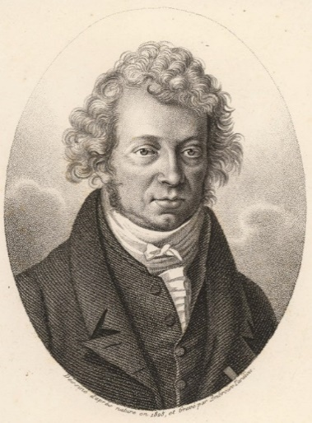**Pracovní list zadání:**

Kde se Andre Maria Ampér narodil?

V jakém století Ampér žil?

Díky čemu se ve vědě proslavil?

1. *Jaká základní jednotka je po této slavné osobnosti pojmenována?*
2. *Jaká fyzikální veličina náleží k této základní jednotce?*
3. *Napište, jaký je dohodnutý směr proudu a jaký je směr pohybujících se částic v kovech.*
4. *Popište, jakým přístrojem se měří elektrický proud.*
5. *Nakresli schématickou značku tohoto přístroje.*

1. Vyber jakým způsobem se zapojuje ampérmetr a žárovka, pokud se chystám změřit el. Proud procházející žárovkou.

**Sériově x Paralelně**

**Pracovní list řešení:**

Kde se Andre Maria Ampér narodil?

**V Lionu**

V jakém století Ampér žil?

**Konec 18 a začátek 19. století**

Díky čemu se ve vědě proslavil?

**Magnetismus a základy elektrodynamiky**

1. *Jaká základní jednotka je po této slavné osobnosti pojmenována?***A - ampér**
2. *Jaká fyzikální veličina náleží k této základní jednotce?*

**Elektrický proud**

1. *Napište, jaký je dohodnutý směr proudu a jaký je směr pohybujících se částic v kovech.*

**Dohodnutý směr je od kladného pólu k zápornému.**

**Skutečný směr elektronů částic je opačný***.*

1. *Popište, jakým přístrojem se měří elektrický proud.*

**Ampérmetr**

1. *Nakresli schématickou značku tohoto přístroje.*

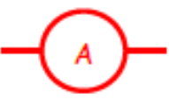

1. Vyber jakým způsobem se zapojuje ampérmetr a žárovka, pokud se chystám změřit el. Proud procházející žárovkou.

**Sériově x Paralelně**